**Declaração do Escopo**

Sistema CoteBiz Leilão Reverso

A CoteBiz plataforma de orçamentos online, Startup ainda em desenvolvimento, deu início as atividades em 2018, fornecendo como serviço principal cotação de materiais de escritório/limpeza para outras empresas. Localizada na Avenida Nicolas Boer, 399 - Bairro Jardim Perdizes, SP. Dentro de um espaço do WeWork.

A Empresa/Startup teve seu início a partir de um evento sobre startups chamado StartupWeekend, depois da criadora Cinthia Miyazawa ter passado por algumas experiências ruins sendo empreendedora em uma loja de quiosque em shopping center com vendas de brinquedos, mas por problemas pessoais e a prazo por falta de demanda de mercado conforme dados especulados que a 5 anos não haveria investimento, decidiu fecha-la.

Após este fato, ocorreu reformulação nos negócios, passando por sócia em grupo de investidores como uma boa investidora que motivou a apostar em um novo negócio saindo de sócia à ser dona da sua própria startup. Por meio de suas experiências obtidas na sua caminhada e teve uma inovação disruptiva de leilão reverso.

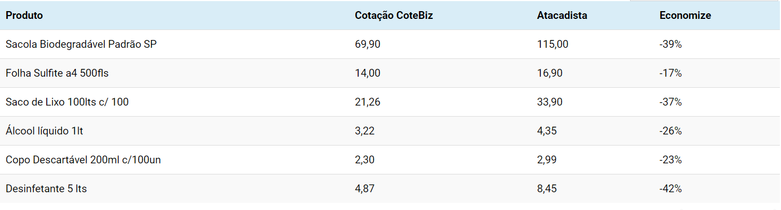Com foco em serviços B2B para materiais de escritório e limpeza, procura resolver o problema na distribuição desse material, contando com mais de 20 fornecedores diferentes para cotação, até porque a participação de novos fornecedores pode ocorrer a qualquer momento dependendo da publicidade que o produto traz ao consumidor, tornando mais acessível e mais simplificada a forma de compra. Em uma pesquisa realizada em outubro de 2018 há casos de até mais de 30% de economia da média total de produtos para a Empresa/Cliente. Segue exemplo:

Fonte: <https://cotebiz.com.br/compare/>

Se tratando de uma startup que está no seu início ainda a quantidade de clientes não é tão extraordinária, mas é bem variada. A empresa visa atender mais clientes de pequeno a médio porte e também condomínios fechados. Atualmente trabalha com menos de 5 funcionários.

Por não ter uma divulgação grande o ritmo de novos clientes é restrito, mas a pretensão de crescimento é gradativa. Entre os planos para crescimento e desenvolvimento do negócio está em processo de melhoria um sistema de assinaturas para os clientes criando uma forma de comunicação mais ágil com os fornecedores e até mesmo investimentos externos na Startup.

O serviço funciona por meio de assinaturas mensais/anuais, você contrata um pacote de serviço de 2000 a mais de 5000 cotações todo mês, variando de acordo com o plano adquirido, sendo estes P, M e G. Os passos a seguir demostram como funciona a cotação:

1. Passo – Pesquisamos e negociamos com os fornecedores;
2. Passo – Enviamos em 48 hrs o resultado da negociação com preços e condições de pelo menos 3 fornecedores;
3. Passo – Você finaliza a compra diretamente com o consumidor sem comissões ou taxas;

Vantagens para o cliente:

* Economia no tempo ágil e dinheiro
* Transparência no processo de compra
* Escolhendo o plano e fazendo quantas cotações quiser

Atualmente não existe um sistema para contato direto com os fornecedores, tudo é feito manualmente, comunicações por email, tornando árduo. Se houver uma demanda maior de clientes. Tendo a obrigatoriedade de manter em contato com os fornecedores, percebeu-se a oportunidade de melhoria e automatização dessa parte do negócio.

O grupo em reunião com a cliente(Cinthia) optou por criar um sistema onde o fornecedor pudesse se cadastrar e assim tanto a CoteBiz como o fornecedor ficariam mais a parte das informações com uma velocidade no processo de negócio muito maior sobre as solicitações dos clientes e a empresa sobre os preços dos fornecedores.

O sistema também terá notificações de email, visto que quando o fornecedor que deu suas informações de preços, marcas e condições de pagamento para o pedido do cliente não estiver entre os 3 mais acessíveis, deverá receber um email informando que já existe uma cotação menor e se ele deseja fazer uma nova cotação para o pedido do cliente.

O Cliente irá poder acompanhar o processo da cotação solicitada com informações como, quantas empresas já deram um lance, quais as 3 menores cotações e qual a diferença entre o menor e maior valor.

O processo se finaliza com o cliente efetuando a compra diretamente com o fornecedor, depois de ter escolhido qual o melhor Custo x Benefício para ele evitando taxas extras e comissões.